教育旅行提案書

- 美國波士頓Fay School +紐約、華盛頓共12天-----------------------------P.01~ P.02
- 美國洛杉磯Southlands Christian School +舊金山共12天----------------P.03~P.04
- 美國關島Luis P. Untalan Middle School共7天------------------------------------P.05
- 英國倫敦Queens’ School +英國全島共12天-------------------------------P.06~ P.07
- 英國倫敦Queens’ School +荷比法共12天----------------------------------P.08~ P.09
- 日本東京新宿KCP Language School 共7天--------------------------------------P.10
- 日本東京新宿KCP合作中學 +京都、大阪、名古屋共7天----------------------P.11
- 新加坡Canadian International School +新加坡及馬來西亞景點共7天-------P.12
- 泰國清邁Prem School +清邁、清萊景點共7天------------------------------------P.13
- 泰國普吉島BIS-Phuket +曼谷景點共7天------------------------------------------P.14

謙誠留學教育機構
電話：03-328-3800 / 傳真：03-328-3880
桃園市龜山區復興一路138號2樓<林口長庚醫院對面麥當勞附近>
E-mail: study@naris.com.tw / www.naris.com.tw
FB：謙誠留學 / Youtube：Roger薯叔

1、美國波士頓Fay School + 紐約、華盛頓共12天
1
特色一 | 體驗全美一流學府所在地-波士頓 | 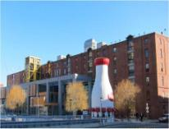  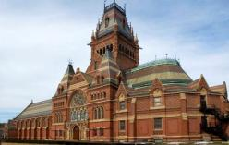
特色二 | 參訪紐約-全美第一大城
特色三 | 參訪華盛頓-美國首都
行程 | <以下內容僅供參考，最後行程及報價以學校要求的規格為主>
Day 1 | 前往桃園國際機場，飛往美國波士頓
Day 2 | 前往Fay School，上午隨班上課，下午隨班上體育課為主，體驗全英文上美國歷史、數學、自然等課程。三點半放學集合回飯店休息後晚餐。
Day 3 | 前往Fay School，上午隨班上課，下午隨班上體育課或藝術課為主，體驗不同的上課環境。三點半放學集合回飯店休息後晚餐。
Day 4 | 前往Fay School，上午隨班上課，下午與班上同學們當志工，之後會給予參訪證書及志工證。最後一天與學伴互相留下聯絡方式FB、APP等。
Day 5 | 波士頓是一個新舊文化交融，充滿活力的城市。上午首先前往與波士頓隔著查爾斯河相望的康橋地區參觀包括全美大學排行名列前茅的哈佛大學，並拆穿哈佛銅象的三個謊言。接著前往具有世界級研究機關水準的MIT麻省理工學院參觀。接著前往波士頓最繁華的購物及飲食區－昆西市場，對著芬威走廊的昆西市場是由3棟19世紀老舊的長廊大街改裝而成的，現在則在外觀上加蓋玻璃，形成一處可觀的購物樂園。還有許多強調手工製作的商品也是昆西市場的特色之一，比如繡上名字的帽子、現場編製項鍊、手環，手繪明信片等，都相當具有特色。若有時間，也別忘了來碗濃醇的蛤蜊濃湯。接著專車延著自由之路，經波士頓大屠殺遺跡、麻州州議會及波士頓公園參觀美國獨立史發展的軌跡。接著前往紐約。在自傲的紐約客心中，紐約的魅力，除了自由女神與帝國大廈這些重量級地標外，夜生活、美食、高檔的精品百貨，以及經典的百老匯歌劇、爵士樂、電影場景，都是這慾望城市中最迷人的部分。充滿活力的紐約，全天後二十四小時沒有公休的提供令人血脈噴張的興奮體驗。這個永不沈睡的城市，任何一天的開始，都令人格外期待。
Day 6 | 波士頓遊船：乘坐波士頓海港遊船，盡情遊覽波士頓港灣。讓你們盡情遊覽波士頓港灣、美國的古戰艦憲法號(被譽為打不沈的幽靈船)、本格山紀念碑、美國海軍防衛隊基地和波士頓的下城風景。下午直達麻省著名鱈魚灣，普里茅斯參觀早期移民村落，觀賞Plymouth Rock (移民石)。羅德島新港市，參觀億萬富豪度假別墅-聽濤山莊。
Day 7 | 今日出發展開『大蘋果之旅』：首先先前往世界金融中心華爾街讓您一探牛與熊的戰場，然後參觀聯邦國家紀念堂1789年紐約曾為美國的首都時，美國國父華盛頓就是在此宣誓就職，以及證券交易中心。接著現代建築中發現建於1697年的三一教堂。高達26公尺的尖塔、玫瑰色砂兒的外觀十分顯眼。最後經砲台公園及著名金牛銅雕，此時一定要好好的摸一摸金牛，讓今年的財運亨通。午後登上許多電影最喜歡取景的帝國大廈，也是觀賞曼哈頓景色最好的地方。去看看在繁華的紐約市中佔地廣大遼闊的中央公園。接著前往20世紀最偉大的都市計劃之一的洛克斐勒中心。最後帶您來到世界馳名的時代廣場，它以除夕夜的新年倒數計時著稱，星光雲集的百老匯就在時代廣場一帶。
Day 8 | 費城深度遊- 巴爾的摩：早上參觀賓夕凡尼亞洲最大最繁忙城市-費城，慢步獨立廣場，參觀費城地標美國獨立紀念館及當年宣讀美國獨立宣言敲響的自由鐘，多位世界民權領袖亦曾特別參觀此鍾，意義重大；之後更會參觀國家鑄幣廠，此鑄幣廠仍國家四大鑄幣廠中最大，屆時訪客有機會目睹所有美國硬幣製造過程，亦可買到所有該廠的出產的記念幣；之後會到達有美國香榭大道之稱的富蘭克林公園，該公園大道起於市政廳，結束於藝術博物館，如同巴黎的香榭大道結束於凱旋門，康庄大道上兩旁的大樹及國旗相映成趣，萬分浪漫。更會參觀到坐落於大道上的世界第三大基督教堂聖伯多祿及聖保祿大教堂，教堂內金碧輝煌，但亦不失其莊嚴及神聖，充滿著文藝復興的感覺。記載美國早期建國史的「不朽之城」，美國國歌《星條旗永不落》的發源地。最後到達馬利蘭州，參觀該州最大城市巴爾的摩，堡地磨乃美國國歌發源地，亦是當地南北戰爭的戰場，屆時更可慢步於內港碼頭，從十數間海鮮餐廳中選出晚餐的地方。  2
Day 9 | 華盛頓深度遊：早上出發開始美國首都之旅，首先參觀將會到達美國最高權力象徵的國會山莊，正是美國參眾兩院議政、同時亦是每位總統宣誓就職的地方，將帶大家一起進入國會山莊。揭開其白色圓頂下的神祕面紗，再到美國總統官邸白宮(外觀)，在白宮專門接待外賓的花園可清晰看到她的全貌。希臘神殿式的白色建築風格的林肯紀念堂，在紀念堂南側房間內，還雕刻著蓋茲堡著名的演說的名句"為民所有、所民所治、為民所享"。之後參觀航太博物館，抵達後前往史密蘇尼博物館群中最受觀迎的◎【航太博物館】，觀看當年萊特兄弟開啟人類天空夢想的第一架飛機、火箭、太空船等，別忘了觸摸由太空人取回的月球石喔。接著前往圓頂希臘式的傑佛遜紀念堂、巍然聳立的華盛頓紀念碑，以及仿照印度泰姬瑪哈陵所建造，長達690公尺的映像池。接著前往一覽宏偉莊嚴的國會大廈、寧靜幽美的波多馬克河等。
Day 10 | 早上出發到史密森國家自然歷史博物館，該博物館收藏超一億件有關動植物、化石、礦物和人類文物等標本；之後前往巧克力王國哈瑞斯堡。並安排搭乘迷你小火車，您可看到巧克力的製造過程並可品嚐到美味的巧克力。之後坐車前往紐約，吃完晚餐回飯店。
Day 11 | 前往機場，搭機回台
Day 12 | 回到溫暖的家。
學校介紹
創於1866年，為波士頓地區著名可收國小及國中男女合校住宿中學，其中6-9年級學生可住宿。此校除了注重學術課程之外，運動項目、藝術以及課外活動也十分地重要，強調五育均衡。多元化的課程，配合不同程度的年級開設的課程，配合個別指導的方法，確保每個學生都可以得到最佳的學習效果;同時，隨時調整學生的狀況，以達到各方面學習的最佳狀態。

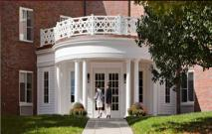
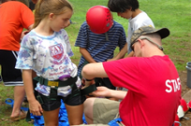

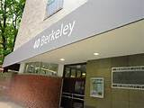
住宿資訊(2-3星級旅館)
40 Berkeley Hostel
住房人數：學生4-6人一間，
老師2人一間
位於波士頓downtown。由於地
處城市的中心地帶，步行就可
以到達波士頓著名的觀光景點：
波士頓公園的銅鑄鴨子雕像，
著名的自由之路。此外，距離聽音樂、購物、參觀藝術博物館、看電影和戲劇、泡吧的好去處，都僅需步行幾分鐘的路程。交通方便，距離地鐵、公車也只需步行數分鐘。
伙食介紹
早餐：旅館裡用餐
中餐：在學校的兩天會校內用餐，其餘行程在旅館附近用餐(合菜或當地料理)
晚餐：旅館附近用餐(合菜或當地料理)

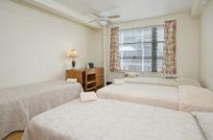

2、美國洛杉磯Southlands Christian School + 舊金山共12天
3
特色一 | 體驗美國中學上課情形 | 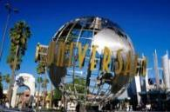  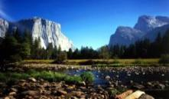
特色二 | 參觀洛杉磯著名景點
特色三 | 參觀大峽谷及舊金山等景點
行程 | <以下內容僅供參考，最後行程及報價以學校要求的規格為主>
Day 1 | 前往桃園國際機場，飛往美國洛杉磯
Day 2 | 前往Southlands Christian School，上午隨班上課，下午隨班上體育課為主，體驗全英文上美國歷史、數學、自然等課程。三點半放學集合回飯店休息後晚餐。
Day 3 | 前往Southlands Christian School，上午隨班上課，下午隨班上體育課或藝術課為主，體驗不同的上課環境。三點半放學集合回飯店休息後晚餐。
Day 4 | 前往Southlands Christian School，上午隨班上課，下午與班上同學們當志工，之後會給予參訪證書及志工證。最後一天與學伴互相留下聯絡方式FB、APP等。
Day 5 | 首先前往杭廷頓花園圖書館為一處集圖書館，藝文展覽館與植物園為一體的著名景點，Huntington Library是源自於美國鐵路大亨Henry Edwards Huntington的私人宅邸，他同時也是一位藝術品收藏家。1920年杭廷頓將宅邸轉為營利組織經營, 建立了Huntington Library，其中大量的藝術收藏品、特色庭 園和建築自此有機會呈現在大眾面前。之後展開市區觀光，讓您對這最代表美國文化的城市，有更深一層的認識；首先前往位於好萊塢大道的中國戲院，建立於1927年，是全球最受人矚目的電影院，也是觀光客來到洛杉磯絕對不能錯過的景點；在中國戲院門前的水泥道上，還留著一百多個歷屆影壇巨星的手印腳印和親筆簽名；這裡還有全球獨一無二的星光大道，這條街因為有了好萊塢巨星的名字雋鑄於上，因而顯得星光耀眼，喜歡看電影的朋友不妨好好逛逛；隨後 前往僅接於中國戲院旁的柯達劇院，造價九千萬元美金，擁有一千三百多個座位，是奧斯卡金像獎頒獎典禮的永久會場。傍晚前往參觀相當受歡迎的濱海城市聖塔莫尼卡。只要到洛杉磯，您就絕對不可以錯過聖塔莫尼卡這個地方。三面由洛杉磯這世界級大都會所環繞，卻是遠離塵囂，自成一格，東望去，洛杉磯西部的景觀盡收眼底；向西看，可以眺望優美的莫妮卡海灘和浩瀚的太平洋。
Day 6 | 環球影城製片廠環球影城已是洛杉磯目前最有趣也是最受歡迎的景點，它也是世界上最大的電影製片廠和電視攝影棚。首先建議您可參加「遊園車之旅」，您將目睹大金剛在紐約市肆虐、大白鯊向您攻擊，您也將親身體驗八點三級大地震及親眼看到紅海的海水，如何從中分開....，當您穿過音效舞台、背景街道、神奇的電影製作和驚人的特效展示時，說不定您看到的就是明日賣座電影的實際製作過程。你將能乘坐2012 年五月推出的全新「變形金剛 Transformers™: The Ride 3D」，透過效果逼真的立體媒介，精彩演繹12個電影場景，打造前所未有的感官享受，戴上超視覺的眼鏡，搭乘EVAC特種戰鬥車穿越到「變形金剛」的科幻國度，與「汽車人」聯手，穿梭於地下隧道及街區、跨越天台近距離地感受著擎天柱、大黃蜂等變形金剛和與邪惡派「霸天虎」間逼真驚險的激鬥，雖然只有短短幾分鐘，但驚心動魄的全感官體驗絕對讓人畢生難忘。精彩刺激的節目值得您參觀，讓您大呼過癮、回味無窮。
Day 7 | 早餐後離開洛杉磯前往拉斯維加斯。拉斯維加斯著名的只溶你口不溶你手的Ｍ＆Ｍ巧克力世界，保證是大 人跟小孩都玩得不亦樂乎的地方，各種顏色的巧克力讓你選，各式各樣的紀念品讓你愛不釋手 。隨後前往可口可樂世界，首先映入眼簾的是巨大的可樂瓶要人不注意都很難。在這裡你可以看到由可口可樂所生產 的各式汽水會讓你難以忘記。離開前千萬要記得買可口可樂造型杯喔!隨後特別安排搭乘2014年最新開幕的摩天輪，這座名為High Roller的摩天輪，高167.6公尺，不但遠遠超 過135公尺高的倫敦眼，還超過大陸南昌之星的160公尺及新加坡Flyer的165公尺，成為全球最高的觀景摩天輪。 這個摩天輪的出現，不僅會改變賭城的風貌，也將成為賭城的新地標。摩天輪每車箱一次可容納40位乘客，繞 一圈約30分鐘，可將賭城的華麗美景一覽而盡，來賭城您絕對不能錯過！  4
Day 8 | 天蒙蒙亮，我們就準備驅車前往大峽谷國家公園。在離開拉斯維加斯之後，將經過全北美最高的胡佛水 壩，它不僅造就了拉斯維加斯不夜城的美名，更是因為它，才會有世界賭城的誕生。之後，驅車前往擁 有“世界七大自然景觀之一的大峽谷。經過三億年的自然風化、地震、河流的衝擊和切割，造就了這一大 自然的鬼斧神工，同時我們也安排了精彩的立體電影I-MAX，讓您更認識這美麗的國度。今晚您可自費參加最燦爛、最經典的「夜遊」，不論是金殿的「人造火山爆發」，還是凱撒宮的「雕像秀」，我們都將帶領您飽覽無疑，還有賭城中最神秘的百樂宮，其壯觀迷人的「芭蕾水舞」，令人盪氣迴 腸；還有舊城的大型「天幕秀」，精彩刺激，五彩繽紛的街景盡入眼簾，今晚我們將時空化為人工的奇 景，讓您在有限的時間裡，達到無限的歡樂與喜悅。
Day 9 | 優勝美地國家公園：前往優勝美地國家公園路上，一路怪石嶙峋，懸崖峭壁，千丈飛瀑，萬里峰巒，彷彿置身世外。這是第一個受到美國聯邦政府保護的自然區，也是旅客最多的國家公園，因為這裡有地球上最受人驚豔的美景。這裡高聳壯闊的山景，令人由衷的讚嘆造物者的神奇偉大，園內奇石嶙峋古木參天，映入眼簾的是冰河期時期形成的「船長巨岩」， 此岩石號稱為地球上最大的一塊石頭；之後前往參觀「新娘面紗瀑布」「優勝美地瀑布」，壯觀之美不言而喻。隨 後繼續造訪「隧道觀景點」，鳥瞰整個優勝美地典型的Ｕ字形冰河谷地，讓您讚嘆大自然鬼斧神工的能力。下午離 開優勝美地國家公園前往佛雷斯諾小鎮住宿。(註:若遇到下雪過大優勝美地國家公園封閉時，行程則改以「17哩海岸」替代)
Day 10 | 舊金山：藝術宮羅馬式的圓頂配上玫瑰紅的科林斯石柱，頂面上浮凸著一幅幅精細的浮雕，這幾乎是每個騷人墨客最喜愛的舊金山名勝。金門大橋此橋是舊金山知名度最高的景點，不僅成為舊金山的地標，在全美近60萬座的橋樑中，更是享有首屈一指的聲譽。金門公園這座全美面積最廣闊的公園，與紐約的中央公園並立為美國東西岸最具代表性的兩大綠地。漁人碼頭富有義大利風味的海港，也是舊金山最充滿歡樂氣息的地方。金門灣遊船讓您欣賞這美麗的港灣景色，您並可看到神秘的惡魔島及天使島。雙子峰欣賞整個舊金山市迷人的市景。九曲花街電視電影拍攝最喜愛的場景，本是27度斜坡的直線雙向車道，後來才改成彎曲的街道，成了風靡全球、最彎曲也最美麗的街道。
Day 11 | 前往機場，搭機回台
Day 12 | 回到溫暖的家。
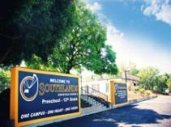
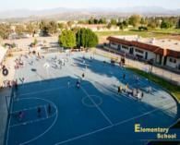
學校介紹
創立於1979年，位於環境優美的加州洛杉磯市， 是一所從幼稚園，小學到高中學制完整的私立中小學。創校三十餘年來，榮獲各項教育卓越獎項並教育英才無數。學校是一所獲得WASC與ACSI兩大學制認證機構所考核通過的學校。不論是學術，才藝，藝術或體育，各方面都有傑出的表現。

伙食介紹
早餐：旅館裡用餐
中餐：在學校的兩天會校內用餐，其餘行程在旅館附近用餐(合菜或當地料理)
晚餐：旅館附近用餐(合菜或當地料理)
住宿資訊(2-3星級旅館)
Banana Bungalow West Hollywood
住房人數：學生4-6人一間，
老師2人一間
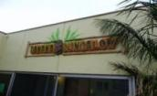

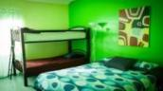

3、美國關島Luis P. Untalan Middle School共7天
5
特色一 | 離台最近的美式教育中學 | 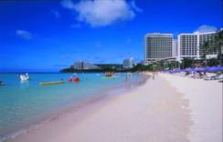  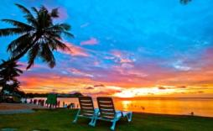
特色二 | 有趣又好玩的海邊活動
特色三 | 志工證明有助日後推甄
行程 | <以下內容僅供參考，最後行程及報價以學校要求的規格為主>
Day 1 | 前往桃園國際機場，飛往美國關島
Day 2 | 前往Luis P. Untalan Middle School，上午隨班上課，下午隨班上體育課為主，體驗全英文上課程。三點半放學集合回飯店休息後晚餐。
Day 3 | 前往Luis P. Untalan Middle School上午隨班上課，下午與班上同學們當志工，後會給予參訪證書及志工證。最後一天與同學互相留聯絡方式FB、APP等。
Day 4 | 關島巡禮：參觀西班牙廣場、卡沙馬塔山下的拉丁奇石公園、關島總督府、遠東區少棒場、聖母瑪麗亞大教堂、自由女神像等關島著名觀光景點。午後前往關島知名的景點~戀人岬，可以觀賞菲律賓海以及杜夢灣的美景，戀人岬廣場旁邊有一座情人鐘，據說情侶們一起敲鐘可以相愛到永久，是新人蜜月的必去景點。
Day 5 | 上午前往ABC海灘俱樂部，在導遊介紹完俱樂部的設施後，搭乘專車前往碼頭登船，帶您乘風破浪開始展開海豚追逐之旅，運氣好的話您將看的到成群結隊海豚，環繞在遊艇的四周頑皮嘻鬧，跳躍著享受彼此追逐之樂趣，隨後安排【浮潛】、您可欣賞七彩繽紛的熱帶魚群與珊瑚礁，接著來場【海釣】競賽，幸運的話您，您可釣上七彩的熱帶魚及石班魚，最後安排刺激的【香蕉船】，在大海中迎著浪頭，享受跳躍的驚險刺激，結束完出海行程後搭車返回ABC海灘俱樂部，午餐安排ABC海灘風味餐，之後可以享受這理所提供各式各樣的【沙灘活動】：您更可以儘情使用俱樂部的「獨木舟」「水上腳踏車」並參加文化之旅--有專人教導用樹葉編織多種魚類與製造椰子糖等活動。有划船活動、沙灘蓆、乒乓球活動獨木舟、排球、水上單車。
Day 6 | 今天安排前往驅車展開【南部觀光】，首先專車前往關島太平洋戰爭紀念公園，1944年美軍55000名英勇的陸戰隊員在此浴血搶灘反攻)，途經西班牙古橋,色地灣瞭望台，在此可觀賞關島最高的山LAM LAM MOUNTAN。索萊達要塞─尤馬塔克村落，這是西班牙人所建的古堡，也是麥哲倫發現關島登陸的地點。風光明媚的馬利索村落關島保護公園—卡瑪琳女神,也是關島最南方的地點,這一趟道路平坦,峭壁懸崖壯觀,風光秀麗,田園景緻是關島最具代表的自然風光精華,更是關島歷史的寶庫。午餐過後，建議可與好友盡情悠閒於杜夢灣熱鬧市區逛街購物，在關島依據不同主題的商品有不同性質的購物商場：保證滿足您的購物慾望，可與好友盡情悠閒於杜夢灣熱鬧市區逛街購物，保證讓您『快樂的不得了』喔!!
Day 7 | 前往機場，飛回台灣，回到溫暖的家。
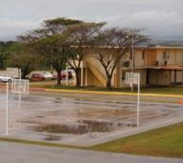
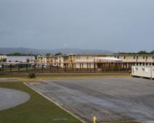
學校介紹
最初校名是Barrigada，校園始建於1958年，1978年學校改名為Luis P. Untalan Middle School。學生人數約1,100名，教師大約有80名和30多名行政人員。現今有新的校區，教室及行政辦公室共9層大樓。讓同學們更多資源可運用。

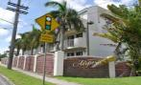
住宿資訊(2-3星級旅館)
關島機場飯店(Guam Airport Hotel)
住房人數：學生4人一間，
老師2人一間
伙食介紹
早餐：旅館裡用餐
中餐：在學校的兩天會校內用餐，其餘行程在旅館附近用餐(合菜或當地料理)
晚餐：旅館附近用餐(合菜或當地料理)

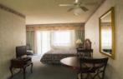

4、英國倫敦Queens’ School + 英國全島共12天
6
特色一 | 體驗英國中學上課情形 | 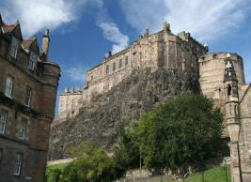  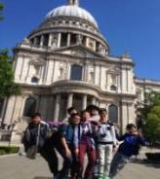
特色二 | 遊覽英國全島風光
特色三 | 英國文化深刻體驗
行程 | <以下內容僅供參考，最後行程及報價以學校要求的規格為主>
Day 1 | 前往桃園國際機場，飛往英國倫敦
Day 2 | 前往Queens’ School，上午隨班上課，下午隨班上體育課為主，體驗全英文上課程。三點半放學集合回飯店休息後晚餐。
Day 3 | 前往Queens’ School，上午隨班上課，下午隨班上體育課或藝術課為主，體驗不同的上課環境。三點半放學集合回飯店休息後晚餐。
Day 4 | 前往Queens’ School，上午隨班上課，下午與班上同學們當志工，後會給予參訪證書及志工證。最後一天與學伴互相留下聯絡方式FB、APP等。
Day 5 | 倫敦一日遊：赴倫敦參觀代表英國政權的白金漢宮（外觀）；倫敦市中心最美麗的聖詹姆斯公園；莊嚴的維多利亞女皇紀念碑,領略英武的騎兵部隊的精彩與威嚴，高高屹立的大笨鐘鐘樓與議會大廈的威嚴莊重，象徵和平的鴿子廣場，前往興建於1892年,早期是英國零售商所在地的皮卡地利廣場，隨後步行至倫敦唐人街，充分感受中國文化在英國的別樣延伸; 下午參觀到維多利亞和阿爾伯特博物館，簡稱V&A博物館，博物館以維多利亞女王和阿爾伯特人公爵命名，專門收藏美術品和工藝品，包括珠寶、傢俱等等。它在倫敦諸多博物館中擁有重要的地位，是因為其藏品美輪美奐所致。特別推薦的是歐洲服飾發展史的展廳，即使在服裝業發達的法國和意大民沒有與之成為現代倫敦文化中心不可缺少的組成部分。
Day 6 | 倫敦一日遊：聖保羅大教堂（外觀）；巴羅克風格建築的代表，以其壯觀的圓形屋頂而聞名，莎士比亞環球劇院,泰特現代藝術館的建築物前身是座落於泰晤士河的河畔發電站。1981年發電站停止運作。後來由瑞士建築師改變了它的用途。現在館藏有馬提斯、畢卡索及Rothko等大師的作品。下午參觀英國自然歷史博物館, 然歷史博物館為歐洲最大的自然歷史博物館。原為1753年創建的不列顛博物館的一部分，1881年由總館分出。
Day 7 | 倫敦-劍橋-莎士比亞故居-曼徹斯特：上午前往坐落在劍河畔的英倫著名學府-劍橋大學。青蔥的草地幾乎鋪滿了這座小城初街道外的一切空地，沿著康河漫步，到處綠草如茵，楊柳垂堤，河中還有小船往來穿梭，可以體會出浪漫詩人徐志摩《再別康橋》文中韻味。再往美麗的斯特拉斯福特鎮遊覽莎士比亞故居。這裡的一切都似乎與莎翁有著千絲萬縷的聯繫，沿著清幽的布倫河水步入鎮中，仿佛走進一個古遠的童話。維多利亞式建築的陡峻和厚重，哥特式建築的俏麗和奇幻，歷史悠久的普通民居的粗獷和古樸，書寫著小鎮的滄桑歷史。夜宿曼徹斯特附近。
Day 8 | 曼徹斯特-湖區（溫德米爾湖）-Gretna Green -格拉斯哥：早餐後，前往英國最大的國家公園和旅行勝地-溫德米爾湖，它是童話故事“彼得兔”的故鄉也是哈利波特的取景地之一。在領略完溫德米爾湖的風光後，我們將驅車前往逃婚小鎮Gretna Green尋找古往今來最浪漫動人的愛情故事。夜宿格拉斯哥附近。
Day 9 | 格拉斯哥-愛丁堡-里茲：早餐後,赴蘇格蘭首都愛丁堡,這裡是蘇格蘭的政治和文化中心，也是英國最美麗的城市之一。古堡、宮殿、威士卡和音樂圍繞著整個城市，使愛丁堡充滿了獨特的魅力。愛丁堡城堡是歐洲最有名的古堡之一，也是整個城市的象徵和精神支柱。莊嚴肅穆的城堡見證了太多的英格蘭和蘇格蘭的恩恩怨怨。城堡對面就是愛丁堡最著名的普倫斯頓大街。街道的盡頭是卡爾頓山，以其希臘風格的建築聞名。聖十字宮，皇家大道，格萊斯頓田野和布羅迪小路都會讓您的旅途充滿驚喜。夜宿里茲附近。  7
Day 10 | 里茲-牛津-比斯特購物村-倫敦：早餐後前往擁有32所大學的牛津大學城, 城裡哥德式的尖塔林立，在靜謐的氣氛中，讓人有一種走進歷史的感覺。電影中霍格華茲魔法學院有很多場景都來自於這裡呢！隨後帶您走進比斯特名牌購物村，讓您享受購物的休閒愉快。傍晚返回倫敦酒店休息。
Day 11 | 前往機場，搭機回台
Day 12 | 回到溫暖的家。
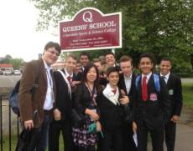
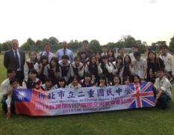
學校介紹
創立於1969年，是以11-18歲男女合校。學校得到的獎項：全國辯論冠軍，2005年和2007年、英語國家高爾夫球冠軍2007、英語學校FA（ESFA）U19足球冠軍2008、英語學校FA（ESFA）U13足球運動員達2008、英語學校FA（ESFA）U14足球運動員達2009、達到了3英國學校FA（ESFA）2011總決賽

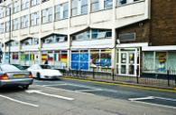
伙食介紹
早餐：旅館裡用餐
中餐：在學校的兩天會校內用餐，其餘行程在旅館附近用餐(合菜或當地料理)
晚餐：旅館附近用餐(合菜或當地料理)
住宿資訊(2-3星級旅館)
639 Hostel
住房人數：學生4-6人一間，
老師2人一間

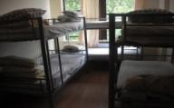

5、英國倫敦Queens’ School + 荷比法共12天
8
特色一 | 體驗英國中學上課情形 | 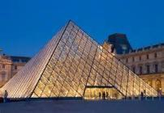  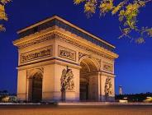
特色二 | 遊覽歐洲英荷比法
特色三 | 體驗英荷比法文化生活
行程 | <以下內容僅供參考，最後行程及報價以學校要求的規格為主>
Day 1 | 前往桃園國際機場，飛往英國倫敦
Day 2 | 前往Queens’ School，上午隨班上課，下午隨班上體育課為主，體驗全英文上課程。三點半放學集合回飯店休息後晚餐。
Day 3 | 前往Queens’ School，上午隨班上課，下午隨班上體育課或藝術課為主，體驗不同的上課環境。三點半放學集合回飯店休息後晚餐。
Day 4 | 前往Queens’ School，上午隨班上課，下午與班上同學們當志工，後會給予參訪證書及志工證。最後一天與學伴互相留下聯絡方式FB、APP等。
Day 5 | 倫敦一日遊：赴倫敦參觀代表英國政權的白金漢宮（外觀）；倫敦市中心最美麗的聖詹姆斯公園；莊嚴的維多利亞女皇紀念碑,領略英武的騎兵部隊的精彩與威嚴，高高屹立的大笨鐘鐘樓與議會大廈的威嚴莊重，象徵和平的鴿子廣場，前往興建於1892年,早期是英國零售商所在地的皮卡地利廣場，隨後步行至倫敦唐人街，充分感受中國文化在英國的別樣延伸; 下午參觀到維多利亞和阿爾伯特博物館，簡稱V&A博物館，博物館以維多利亞女王和阿爾伯特人公爵命名，專門收藏美術品和工藝品，包括珠寶、傢俱等等。它在倫敦諸多博物館中擁有重要的地位，是因為其藏品美輪美奐所致。特別推薦的是歐洲服飾發展史的展廳，即使在服裝業發達的法國和意大民沒有與之成為現代倫敦文化中心不可缺少的組成部分。
Day 6 | 早餐後展開浪漫的風車、運河之旅。首先前往擁有狹窄運河與巷道的北海傳統小漁村佛倫丹，許多的漁村仍舊保有其傳統的風貌，而吸引無數的觀光客；在此您可以看到荷蘭人傳統的漁村及富有浪漫情調的漁人碼頭；您可能看見穿著傳統荷蘭服飾的居民就會從您身邊走過，讓你會以為你身處在數百年前。前往風車村的風車於1574年後陸續建立。而目前的風車村新建於1960年代，當地人將商店、歷史建築、農舍、風車及房子都遷移到此地，對觀光客來說是一個開放空間式的博物館村。其中如《木鞋工廠》參觀由白楊木挖空製成的荷蘭木靴，大小尺寸齊全您不但可買回去給孩子穿或送人外更可以當成花器使用，保證令您愛不釋手。《起士工廠》參觀起士製作及成品。隨即返回市區觀光：皇宮水壩廣場及聞名遐爾的鑽石切割工廠，鑽石切割－鑽石交易早在１６世紀時已引進荷蘭，至今阿姆斯特丹仍是全世界最重要的鑽石中心之一。今天，它吸引了來自世界各地的數百萬觀光客和買主，爭相目睹鑽石的光彩。爾後搭乘玻璃船遊覽運河－被綠蔭籠罩的水上街道，輝映著５個世紀以來的壯麗獨特的建築式樣，和美麗的歐式水上人家。
Day 7 | 方塊屋是荷蘭最具代表性的現代建築，相信只要是看過它的人，沒有人會懷疑這點。整座社區共有51個方塊單位，建立在一片平台上，而這片平台橫跨了Blaak大道，形成一處特殊的「隧道」。規劃出14個社區性的小巧商店及餐廳，機能性非常齊全。今日前往全比利時保存最完整的中古世紀小城，比利時的古都，素有「小威尼斯」之稱的布魯日，它是今日歐洲遊覽勝地也是近來浪漫的觀光客趨之若騖的地方，布魯日有50座以上的橋是標準的水上都市，其建築以哥德式的文藝復興時期的式樣為主體。之後前往參觀布魯日的中心廣場MARKT廣場，映入眼簾的是充滿哥德式建築風格的市政府以及象徵布魯日浪漫情調的鐘樓，在廣場東側的聖血禮拜堂是布魯日最著名的教堂，堂內供奉著耶路撒冷聖地取回的基督聖血和遺物。餐後前往比利時首都布魯塞爾。首先前往當今比利時國王居住所在地拉根公園，公園內除了有國王的宮殿外，還有建國百年紀念公園中最有看頭的原子模型，另外在公園內還有收藏中國、日本陶、瓷器的中國館以及古色古香的日本亭。之後前往布魯塞爾最精華的部份，也是作家雨果稱它為歐洲最美麗的廣場之一的黃金大廣場，廣場中央可見熙熙攘攘的花市，蔬果市場，廣場兩側最引人注目的是90公尺高的市政府高塔和展示著來自世界各地捐贈的尿尿小童衣裳的國王之家。隨後領隊將會帶領您共同去尋找尿尿小童的蹤跡，一償您多年夢想未完成的心願。  9
Day 8 | 今日專車前往中世紀古鎮布魯日，「比利時的威尼斯」、「橋都」等都只是表面的頌讚，難以涵括她蘊蓄千年的人文之美：愛之湖的波光倒映湖畔的綠蔭楊柳，濃烈的中世紀風情釋放出自成一格的清新；高聳的鐘樓以地標建築之姿傲視馬克廣場，對面的法蘭德斯建築群也不示弱的引伴聚焦；隱身一側的博格廣場散發不同的風采，兼蓄聖血教堂的神秘與市政廳的華麗。布魯日城中運河水道交錯，有五十座橋樑橫跨河上，保存至今成為最佳的攝影背景，遊船引領我們來到依偎運河畔的特色老建築，滄桑、但不失豪氣；舊市區內盡是古意盎然的石板道，以及文藝復興時期的建築，我們當然也不忘留有餘暇給您，舒懶地在浪漫的露天咖啡座或緩步幽深蜿蜒的巷弄。
Day 9 | 早餐後專車前往比利時著名的滑鐵盧小鎮，觀光客眼中的焦點即拿破崙慘遭失敗命運的滑鐵盧古戰場，此地是當年英、法兩軍對峙時，英國威靈頓將軍率領的軍隊之據點。隨後前往浪漫花都巴黎，抵達後前往路易十四輝煌成就，世界著名的凡爾賽宮，古色古香的陳設擺飾，名家手筆的繪畫及後宮的御花園。凡爾賽宮原為法王的獵庄，凡爾賽宮反映了當時法王意欲以此象徵法國的中央集權與絕對君權的意圖。而它們宏大氣派在一段時期中很為歐洲王公所羨慕競相模仿。
Day 10 | 上午前往位於杜維麗花園東邊的羅浮宮，原是12世紀時為鞏固塞納河的險要位置而建成的要塞，現已是蒐集世界名畫，雕塑古物之藝術寶庫。並入內參觀鎮館三寶－－蒙娜麗莎的微笑、米羅的維納斯和勝利女神像，讓您一窺藝術殿堂之奧妙。下午展開市區觀光：為紀念拿破崙的勝利與光榮所建的凱旋門，及以12條國道呈放射狀為主的星辰廣場，您可在此體驗拿破崙的豐功偉業，全長約２公里的香榭麗舍大道，兩側有著名的大劇場、餐廳、咖啡廳，是一條最能表現巴黎風格的街道。之後再上車途經法王路易16及皇后瑪麗安東尼被送上斷頭台的協和廣場，及為了紀念西元1889年萬國博覽會而設計的地標巴黎鐵塔。
Day 11 | 前往機場，搭機回台
Day 12 | 回到溫暖的家。
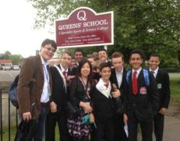
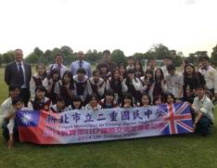
住宿資訊(2-3星級旅館)
639 Hostel
住房人數：學生4-6人一間，
老師2人一間
學校介紹
創立於1969年，是以11-18歲男女合校。學校得到的獎項：全國辯論冠軍，2005年和2007年、英語國家高爾夫球冠軍2007、英語學校FA（ESFA）U19足球冠軍2008、英語學校FA（ESFA）U13足球運動員達2008、英語學校FA（ESFA）U14足球運動員達2009、達到了3英國學校FA（ESFA）2011總決賽

伙食介紹
早餐：旅館裡用餐
中餐：在學校的兩天會校內用餐，其餘行程在旅館附近用餐(合菜或當地料理)
晚餐：旅館附近用餐(合菜或當地料理)

6、日本東京新宿KCP Language School 共7天
10
特色一 | 體驗日本上課之情形 | 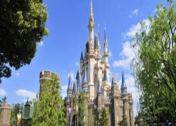  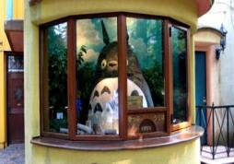
特色二 | 了解動漫王國的興起
特色三 | 日本文化深刻體驗
行程 | <以下內容僅供參考，最後行程及報價以學校要求的規格為主>
Day 1 | 前往桃園國際機場，飛往日本新宿
Day 2 | 前往KCP Language School，上午當地老師介紹學校及課程介紹。下午體驗日本文化-茶道。三點半放學集合回飯店休息後晚餐。
Day 3 | 前往KCP Language School，上午與課堂上同學們一起學習，體驗在當地上課。下午體驗日本文化-花道，最後一天與同學互相留聯絡方式FB、APP等。
Day 4 | 早餐後前往新宿都廳45層的展望台，在這裡一覽東京繁華全景。擁有財富、名聲、權力，這世界上的一切的男人 “海賊王”，帶著憧憬，我們會來到海賊王博物館。帶著對之後遊覽亞洲第一遊樂園—東京迪士尼樂園，暢遊童話世界，身歷其境的體驗童話魅力。晚上在繁華的銀座參觀玩具博物館，感受玩具帶來的美妙之旅。
Day 5 | 早餐後前往參觀日本天皇的居所皇居外苑並在二重橋前合影留念。之後遊覽東京都內最古老的寺院-淺草雷門觀音寺和寺前的仲見世商業街可盡情選購琳琅滿目的具有日本特色的紀念品，下午前往東京都以動漫大師宮崎駿作品為主題的三鷹之森美術館，館內建築風格集中吸取了大量宮崎駿作品相關的元素（最近開始增加其他導演的作品）設有機器兵、巴士貓等大型雕塑和主題玩具。
Day 6 | 早餐後乘車前往位於杉並區的動漫博物館，瞭解日本動漫的發展始末，體驗電子動漫製作的樂趣。孩子們可以自己動手臨摹動漫人物。會來到火影神者博物館，這是一個忍者的世界。因為身上封印著邪惡的九尾妖狐，鳴人受盡了村人的冷落，只是拼命用各種惡作劇試圖吸引大家的注意力，他總是幹勁十足、非常樂觀。
Day 7 | 前往機場，飛回台灣，回到溫暖的家。
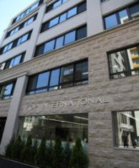
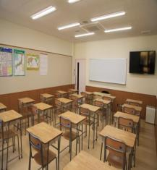
學校介紹
本校於1983年成立，是一所具有歷史傳統的日本語學校。可入學名額為640名。設有兩種不同課程。「升學課程」是專為考上名門大學所設置，然而，「綜合課程」則是為對應各式各樣的需求所開設，是本校引以自豪的課程。2007年KCP TAIWAN事務所成立，以及「特別講座」為KCP所獨有，受到在校學生的熱烈支持及歡迎。

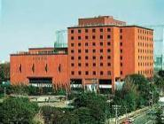
伙食介紹
早餐：旅館裡用餐
中餐：在學校的兩天會校內用餐，其餘行程在旅館附近用餐(合菜或日式料理)
晚餐：旅館附近用餐(合菜或日式料理)

住宿資訊(2-3星級旅館)
日本青年館(Nippon-seinenkan Hotel)
住房人數：學生4-6人一間，
老師2人一間
離學校車程19分鐘，離捷運站不遠
方便去各個景點。

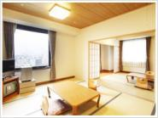

7、日本東京新宿KCP合作中學 +大阪、京都、神戶共7天
11
特色一 | 體驗日本當地中學上課情形
特色二 | 參觀日本有古都之稱的京都、時尚的港口城市的大阪及神戶
特色三 | 日本茶道、花道等文化體驗
行程 | <以下內容僅供參考，最後行程及報價以學校要求的規格為主>
Day 1 | 前往桃園國際機場，飛往日本新宿
Day 2 | 前往KCP Language School合作中學，上午當地老師介紹學校及課程介紹。下午前往KCP學校學習基礎日文。三點半放學集合回飯店休息後晚餐。
Day 3 | 前往KCP Language School合作中學，上午與課堂上同學們一起學習，體驗在當地上課。下午前往KCP學校體驗日本文化-茶道。最後一天與同學互相留聯絡方式FB、APP等。
Day 4 | 日本古都～奈良。境內最具代表性的寺院，參觀國寶級古蹟～東大寺。園內廣闊的庭院，並列藏經文的建築，另三月堂、戒壇院可參觀。包圍著偌大的東大寺外圍的梅花鹿公園，在美麗的大草坪上，野生的梅花鹿群成群漫步與此，妳可以親近這些野生鹿群合影，或是週邊也有販買仙貝的攤販，餵食梅花鹿群。午後，前往融合歐美文化與日本文化而成的國際港灣都市～神戶。沿著港灣建築的莫賽克海邊流行街，沿著港灣欣賞美麗的海洋景色，神戶的夜景別有一番風情！搭乘高速電梯登上位於24層樓的神戶市役所展望廳，觀看三宮地區人來人往的街廓，以及眺望神戶市港口及街景。觀景台主要分為兩邊， 一邊可以觀賞港灣，一邊可以欣賞山景。
Day 5 | 連接神戶市及淡路島的明石大橋，夜晚在燈光照耀下的美景也值得一看。在明石海峽大橋的橋墩上建造的展望設施。續安排遊覽京都最具代表性的觀光勝地～嵐山渡月橋。渡月橋乃昔日天皇因皓月橫空啟發而命名，如今是電影時代劇的熱門景地。 平安神宮是為慶祝平安遷都1千1百年而建的紀念建築，此處雖然名為神宮，整體佈局卻是仿造平安時代的王宮，接著前往參觀關西最重要的文化財產～清水寺。清水寺正殿旁有一山泉，稱為《音羽瀑布》流水清冽，終年不斷，被列為《日本十大名水》之首。傍晚前往京都藝術車站的空中花園展望台欣賞夜景，現代化的建築是觀光客與當地市民的最愛。
Day 6 | 環球影城-集所有冒險浪漫、歡愉與發現的驚喜於一身的超大型主題樂園，即將帶領您進入超乎想像的驚慄奇險世界。
Day 7 | 前往機場，飛回台灣，回到溫暖的家。
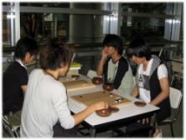
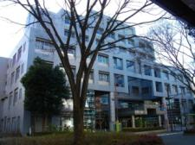
學校介紹
新宿山吹高中,本校成立1991年，學校是全日本最著名無修學分系統和高中技術類課程。
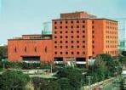
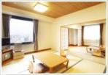
伙食介紹
早餐：旅館裡用餐
中餐：在學校的兩天會校內用餐，其餘行程在旅館附近用餐(合菜或日式料理)
晚餐：旅館附近用餐(合菜或日式料理)

住宿資訊(2-3星級旅館)
日本青年館(Nippon-seinenkan Hotel)
住房人數：學生4-6人一間，
老師2人一間
離學校車程19分鐘，離捷運站不遠
方便去各個景點。

8、新加坡Canadian International School +新加坡及馬來西亞景點共7天
12
特色一 | 與各國學生國際交流 | 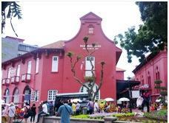  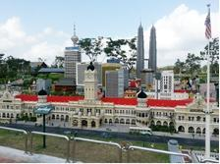
特色二 | 遊玩新加坡及馬來西亞等景點
特色三 | 體驗新加坡文化之旅
行程 | <以下內容僅供參考，最後行程及報價以學校要求的規格為主>
Day 1 | 前往桃園國際機場，飛往新加坡
Day 2 | 前往Canadian International School，上午當地老師介紹學校及課程介紹。下午體育課為主，體驗全英文上課。三點半放學集合回飯店休息後晚餐。
Day 3 | 前往Canadian International School，與課堂上同學們一起學習，體驗在當地上課。最後一天與同學互相留下聯絡方式FB、APP等。
Day 4 | 上午新加坡環球影城座落在新加波最大規模的親家庭休閒目的地聖淘沙名勝世界，在這裡讓電影世界的神奇，為您掀開探險旅程的序幕。環球影城七大主題區～好萊塢星光大道、馬達加斯加等。節慶大道全長達500公尺的節慶大道，遊客可全天候在此進行各種活動，包括享用美食、購物、參與電視製作等。前往於馬來西亞最南端的城市～新山，是一個免稅天堂。
Day 5 | 上午前往被聯合國教科文組織列為世界文化遺產的古城～馬六甲。荷蘭紅屋、有故事咖啡館、葡萄牙廣場、聖芳濟教堂、三輪車遊古城等。穿梭於古意盎然的街道上，兩旁古色古香的建築物，彷彿回到時光隧道之中。
Day 6 | 吉隆坡市區觀光：國家清真寺位於首都吉隆坡市的中心地區，是世界著名的清真大寺、東南亞地區最大的清真寺。國會大廈是一座融現代化藝術和傳統風格為一體的建築，主樓高3層，附近18層的大樓有上下議院、宴會廳、圖書館、辦公室和會議室等。吉隆坡ICITY科技城(蠟像館、3D美術館、沙亞南燈光城等)，奧斯卡金像獎蠟像館展出約100個臘像，在這個臘像館裏，你可以跟你偶像握手，甚至捏他們的臉。而且在這各臘像館有一個跟其他臘像館不同的是，PSY會跳舞喔！在奇幻．不思議3D幻視魔術美術館：馬來西亞獨一無二的魔術3D美術館，全館超過8000平方尺，館內設有精彩主題，如名人名作，埃及古墓探險，動物王國，海洋生物和現代經典是贏得觀眾喝采的藝術品。
Day 7 | 前往吉隆坡機場，飛回台灣，回到溫暖的家。
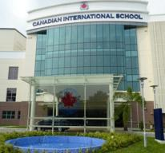
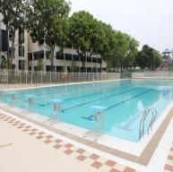
學校介紹
加拿大國際學校創辦於1990年，簡稱為CIS，前身是加拿大海外學院，其後更名為加拿大國際學校。目前的CIS擁有四所校區，每所校區均具有完善的配套設施，環境優美，交通便利。CIS擁有著安全、舒適和健康的學習環境。

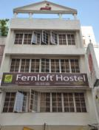
住宿資訊(2-3星級旅館)
弗恩閣城市旅館
(Fernloft Hostel)
住房人數：學生4-6人一間，
老師2人一間
伙食介紹
早餐：旅館裡用餐
中餐：在學校的兩天會校內用餐，其餘行程在旅館附近用餐(合菜或當地料理)
晚餐：旅館附近用餐(合菜或當地料理)
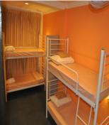

9、泰國清邁Prem School + 清邁、清萊景點共7天
13
特色一 | 參與當地的團康活動 | 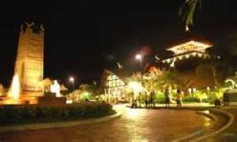  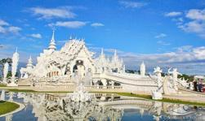
特色二 | 了解泰國文化歷史
特色三 | 與各國學生國際交流
行程 | <以下內容僅供參考，最後行程及報價以學校要求的規格為主>
Day 1 | 前往桃園國際機場，飛往泰國清邁
Day 2 | 前往Prem School，上午當地老師介紹學校及課程介紹。下午學校安排團康活動。三點半放學集合回飯店休息後晚餐。
Day 3 | 前往Prem School，上午與課堂上同學們一起學習，體驗在當地上課。下午與班上同學們當志工，之後會給予參訪證書及志工證。最後一天與同學互相留聯絡方式FB、APP等。
Day 4 | 早餐後，首先來到美達漫大象學校，於此參觀工作人員在訓練大小象的工作的情形並觀看他們所安排的精彩大象表演，尤其是曾獲得列入★金氏紀錄的大象現場作畫表演，欣賞可愛大象自由隨性揮瀷表演獨創的繪畫天份。親身體驗騎大象絕妙的情趣，騎乘牠翻山越嶺涉溪水悠遊於叢林之中!體會古代皇帝用以代步座騎大象，品味越野情趣，可讓你深刻感受大自然的洗禮!此乃是人生一項難得又絕妙的回憶。騎乘牛車感受田園農村風情－再搭乘由船夫撐船之竹筏漂流，漂流於河流之上，並欣賞兩岸的山水風光、讓您將有著不一樣的感受。
Day 5 | 今天將安排來趟真正的叢林探險，Tarzan Adventure 泰山叢林遊記叢林滑翔是蓋在泰國北部最高點，海拔1000米上的龍卡山泰國五大高山之一,在古老時期，被奉獻為神樹。這些樹又高有大加上千年年紀的堅實土坎天堂般， 下午前往位於山區Mae Kompong村落，叢林山泉瀑布觀賞瀑布，此瀑布終年流水不斷，是當地遠近馳名的旅遊勝地之一。
Day 6 | 早餐後專車前往清邁園藝博覽園此處為 2006年世界園藝博覽會是由國際園藝花卉行業組織—國際園藝者協會批准舉辦的專業性國際展會。爾後前往木雕小鎮泰國北部盛產柚木也是傢俱設計跟藝術木雕的地方!!爾後專車接著帶您前往參觀雙龍寺為素貼山上著名的佛教避暑勝地，此廟座是一座由白象選址、皇室建造，充滿傳奇色彩的廟宇。傍晚時分特別安排黃昏遊湄賓河搭乘清邁長尾船遊湄濱河，長尾船是清邁獨特的水上交通工具， 也是古早年代清邁往曼谷的唯一的水上交通工具。
Day 7 | 前往機場，飛回台灣，回到溫暖的家。
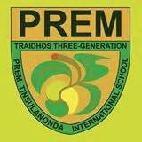
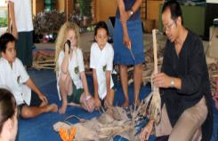
學校介紹
本校於2001年成立，學生人數 420人，學校坐落在100英畝的校園，擁有約420名學生來自超過35個國家。學校也給學生許多豐富的資源，藝術和音樂工作室、戲劇工作室，五間學實驗室等，供學生使用。

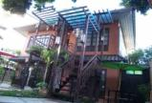
伙食介紹
早餐：旅館裡用餐
中餐：在學校的兩天會校內用餐，其餘行程在旅館附近用餐(合菜或泰式料理)
晚餐：旅館附近用餐(合菜或泰式料理)
住宿資訊(2-3星級旅館)
斯日卡桑住宿加早餐酒店
(SiriKamsan Bed & Breakfast)
住房人數：學生4-6人一間，
老師2人一間
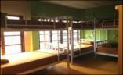

10、泰國普吉島BIS-Phuket + 曼谷景點共7天
14
特色一 | 參與當地的團康活動 | 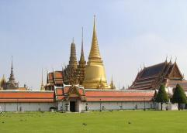  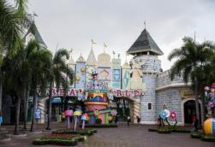
特色二 | 了解泰國文化歷史
特色三 | 與各國學生國際交流
行程 | <以下內容僅供參考，最後行程及報價以學校要求的規格為主>
Day 1 | 前往桃園國際機場，飛往泰國普吉島
Day 2 | 前往BIS-Phuket，上午當地老師介紹學校及課程介紹。下午學校安排團康活動。三點半放學集合回飯店休息後晚餐。
Day 3 | 前往BIS-Phuket，上午與課堂上同學們一起學習，體驗在當地上課。下午與班上同學們當志工，之後會給予參訪證書及志工證。最後一天與同學互相留聯絡方式FB、APP等。回旅館收拾行李前往機場飛去曼谷。
Day 4 | 首站前往東芭樂園文化村位在芭達雅東南，景色秀麗依山面海，椰林蘭圃。園內有一大型表演場，可以觀看泰國傳統民族風俗歌舞表演。錫攀水上市場結合農村文化藝術元素，融合鄉村文化木雕風格的複合式水上市場。各種泰式水上建築在迂迴的河道上，穿梭在水上五金商貨水果雜項商家。或有民俗傳統舞蹈笙歌，木雕藝術敲打聲。IMOSA歐香法國村《距市區車程約30分鐘》：歐洲的美麗建築，泰國風和日麗的天氣，每每看見新人喜拍婚紗，也見情侶恩愛留下倩影，美就是不嫌多成為遊芭達雅必去的景點。
Day 5 | 上午前往亞洲第一座泰迪熊博物館：館內展示100多年來世界各地生產的泰迪熊，在這裏不僅有泰迪熊，還有黑熊和北極熊，是為展示百年來深受全世界人們喜愛的玩具熊而建的；在兩個展館中可以見到世界各地生產的玩具熊，遊客還可在博物館商店、西餐廳、能看見大海的室外公園等度過美好的時光。續參觀信不信由您奇趣博物館內容包羅萬象，應有盡有，集世界各地稀奇古怪之物品；後續安排觀賞動感電影院，體驗3D立體的刺激、鏡子迷宮及驚聲尖叫幽靈屋。
Day 6 | 上午前往參觀皮件展示中心。珍珠魚，學名《魟魚》，又名《魔鬼魚》，體形扁圓，有如荷葉，主要盛產於南亞以及東南亞海域。續參觀毒蛇研究中心，這是亞洲最大研究如何開發利用毒蛇血清等科研問題的機構，收集有各類數以千計的活毒蛇，可供研究和觀賞，在全世界的毒蛇研究所中規模僅次於巴西，排在世界第二位。晚上逛曼谷最大河畔夜市ASIATIQUE，於2012年五月開幕，前身是五世皇時代非常重要的港口，開啟促進泰國經濟繁榮功臣之一。面一共分為10個區，把原本的碼頭和舊倉庫樣貌保留下來，重新設計包裝，搖身一變成為集合吃喝玩樂於一身的觀光夜市，不但把原本的碼頭賦予了新的生命，吸引了人潮，也讓這個老城區注入了新的活力，就像浴火重生的鳳凰般能再次翱翔天際！
Day 7 | 前往機場，飛回台灣，回到溫暖的家。
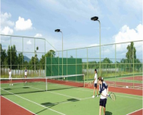
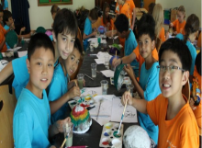
學校介紹
是泰國普吉島男女同校的寄宿學校，成立於1996年9月，學校的設施包括6個網球場、一個奧林匹克規格的游泳池、室內健身房，主體育館，一個健身房和一個室外籃球場等，提供給學生使用。

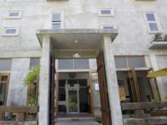
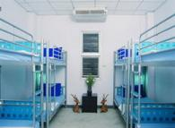
伙食介紹
早餐：旅館裡用餐
中餐：在學校的兩天會校內用餐，其餘行程在旅館附近用餐(合菜或當地料理)
晚餐：旅館附近用餐(合菜或當地料理)
住宿資訊(2-3星級旅館)
素坤逸旅館(HI-Sukhumvit Hostel)
住房人數：學生4-6人一間，
老師2人一間
歷年營隊活動：
15
-2010 PTIS國際學校冬令營
-2010 PTIS國際學校夏令營
-2011英國牛津Kingham Hill夏令營
-2012 Roger薯叔美國洛杉磯夏令營
-2013年U14東亞女子足球錦標賽暨教育旅行
-2013泰國PTIS國際學校生態夏令營
-2014澳洲墨爾本八日遊國立技職院校參訪團
-2014新北市立二重國民中學教育部SIEP國際交流-英國參訪團
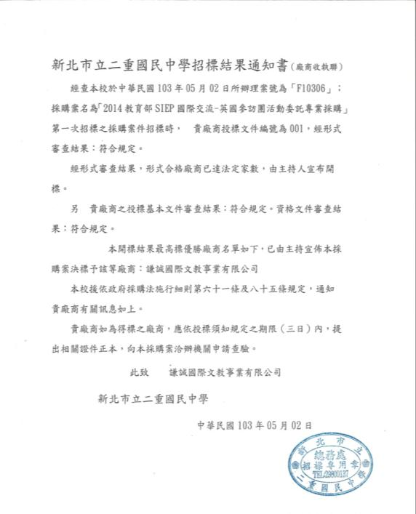
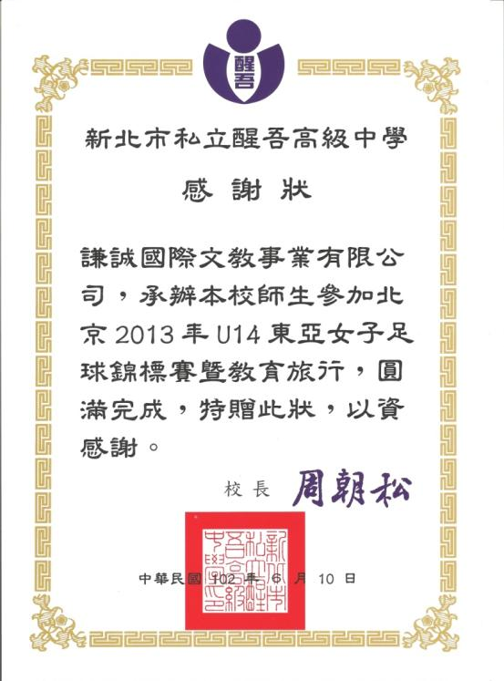
-2014新加坡CIS及CA夏令營

